**Разработка**

**открытого внеклассного мероприятия,**

**на тему: «Грани Афгана», посвященного**

**30-летию вывода войск из Афганистана**

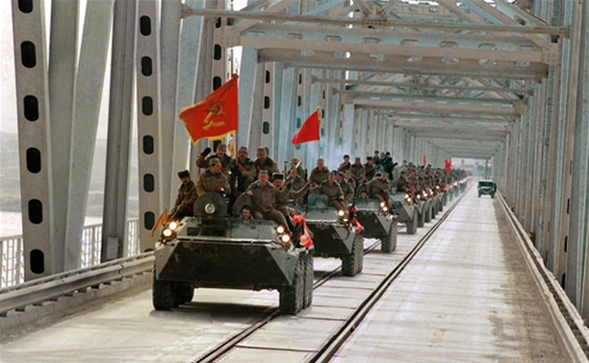

*«Без прошлого нет настоящего,*

*Из настоящего, состоит будущее,*

*Пока мы помним – мы живём!»*

**Место проведения:** ГККП «Политехнический колледж»

**Форма проведения:** Тематическийвечер, встреча с воинами интернационалистами.

**Организатор:** Исмаилова Гульчехра Телемурадовна

**Цель мероприятия:** формировать представления об Афганской войне, интернациональном долге и верности Отечеству.

**Задачи:**

* Воспитать чувство патриотизма и уважительное отношение к участникам афганской войны;
* Развивать активную гражданскую позицию, сохранение памятных традиций;
* Способствовать расширению кругозора и развитию интереса к истории своей страны.

**Оборудование:** подиум, экран, презентация, фрагменты из документальных фильмов: «Афганистан. Последний солдат» и «Грани Афгана», видео-интервью, стихотворения, стенд «Память о вас жива!», музыкальное сопровождение песни А. Розенбаума «Караван» и «Вихри Афгана», А. Вивальди «Времена года. Зима», Афганская национальная музыка, свечи, костюмы.

**Ход тематического вечера,**

**посвященного Дню 30-летия вывода войск из Афганистана**

*Звучит мелодия*: песня А. Розенбаума «Караван» и «Вихри Афгана». На экране кадры из документального фильма «Афганистан. Последний солдат».

**Ведущая**: Армысыздар құрметті Политехникалық колледжінің қонақтары, ұстаздары мен шәкірттері! Бүгінгі кездесуіміз 15-ші ақпанда посткеңестік кеңістіктегі барлық республикалар тарапынан жыл сайын атап өтілетін «Жауынгер-интернационалистерді еске алу күніне» арналған кеш.

**Ведущий**: Здравствуйте! 15 февраля 1989 года начался вывод советских войск с территории Афганистана. Операцией руководил последний командующий ограниченным контингентом - генерал-лейтенант Борис Громов. Советские войска находились на территории данной страны с 25 декабря 1979 года и действовали на стороне правительства Демократической Республики Афганистан.

**Ведущий**: Good day! Exactly 30 years separates us from the memorable day when the last Soviet soldier left the land of Afghanistan, where ordinary Soviet guys had been fulfilling the international duty for 9 years and 51 days. This war in Afghanistan has affected many of our compatriots, their families, relatives and friends.

**Ведущая**: Бұл күн Ауғанстанда соғысқандар үшін ғана емес, жақын және алыс шет елдердегі әскери қақтығыстарға қатысқан барлық интернационалист жауынгерлер үшін де еске алу күні болды.

**Ведущий**: Наш тематический вечер мы назвали «Грани Афгана», который посвящаем тем давним событиям, ставшими уже историей, но о которых мы обязаны помнить.

**Ведущий: We are obliged to remember those of our contemporaries who had gone the fiery miles of war, who live among us today, and those who do not survive.**

**Ведущая**: Қазақстан бейбіт уақытта қайтыс болған ұлдарын есіне алады. Оларды еске алу үшін, бүгінгі күні бізбен бірге емес, мәңгілік жас болып қалғандар үшін, біз шамдарымызды жағамыз. (Ведущие зажигают свечи).

**Ведущая**: Сегодня среди нас есть люди, которые прошли Афганскую войну и стали прямыми свидетелями тех событий. Это наши гости! Позвольте назвать их имена:

* Полковник запаса, заместитель председателя «Союза ветеранов Афганистана – ОКСВА 40-армия» **Серик Айдарханович Осанов**
* Полковник запаса **Виктор Васильевич Глущенко**, заведующий мастерскими Политехнического колледжа
* ветеран афганской войны, сотрудник хозяйственной части Политехнического колледжа **Ильдус Хаматович Фасхутдинов**

***Девушки вручают цветы ветеранам***

На экране кадры из документального фильма «Афганистан. Последний солдат» (без звука)

**Ведущий:** Let's remember the history of those old events. Nobody has the right to doubt that in December of 1979 thousands of our contemporaries rushed to fulfill their military duty.

**Ведущая:** Және бұл біздің халқымыздың кінәсінен емес, сол жылдардағы Ауғанстан үлкен әлемдік саясат үшін сынақ алаңына айналды және халықаралық көмек қатал соғысқа айналды.

**Ведущий**: Время неумолимо отсчитывает секунды, часы, годы и десятилетия. Вот уже и 30 лет прошло с того дня, когда наши бойцы, возвращаясь домой, прошагали по знаменитому мосту через Амударью, разделявшему бывший СССР и Афганистан.

**Ведущий:** Ordinary guys, who arrived from all former Soviet republics for military service, did not expect that they will be become witnesses and participants in that war.

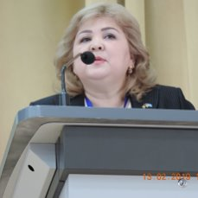***Музыкальный фон: А. Вивальди «Времена года. Зима»***

**Ведущий:** Слово предоставляется Исмаиловой Гульчехре Телемурадовне, преподавателю общественных дисциплин.

Добрый день, уважаемые гости, коллеги и ребята! Наше мероприятие посвящено 30-летию вывода Советских войск из Афганистана.

Прошло 30 лет со дня окончания афганской войны. Было много погибших, много героев. Сражались в горах, был зной и жара. Часто не было еды и воды. Но выстояли. Многие матери не дождались своих сыновей, жёны своих мужей. Наше сегодняшнее открытое мероприятие – дань памяти всем, кто зовётся защитником Отечества, кто пропал без вести в афганской войне, кто стал инвалидом, кто остался в живых, кто причастен к героической афганской войне, которая была долгой и кровопролитной.

Накануне праздника, посвященного 30- летию вывода советских войск из Афганистана, когда будут вспоминать всех живых и погибших в той страшной войне, мы вспомним события тех лет и расскажем вам об этой стране…

Афганистан - государство Среднего Востока. Граничит с Пакистаном на юге и востоке, Ираном на западе, на севере с Туркменией, Узбекистаном и Таджикистаном, Китаем и Индией на крайнем северо-востоке.

Согласно последней конституции, официальными языками Афганистана являются пушту и дари (фарси-кабули, афганский диалект персидского языка). Дари служит языком межнационального общения повсеместно, кроме провинции Кандагар и восточных районов провинции Газни, где доминируют пушту. Узбеки, туркмены и киргизы относятся к тюркоязычным народам.

***Демонстрация национальных костюмов***

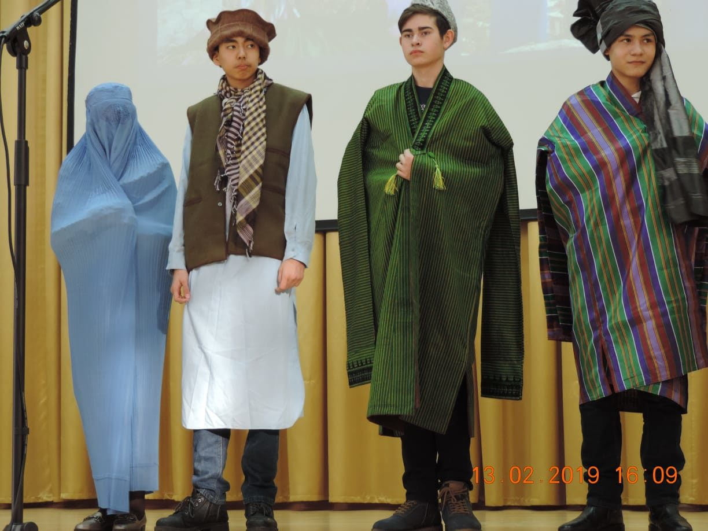

В этой стране очень сильны племенные традиции. Огромная роль принадлежит религии. Ислам - часть культуры и образа жизни народов Афганистана.

***Предпосылки Афганской войны***

Сама война, длившаяся с 1979 по 1989 год, в историографии определяется присутствием на территории Афганистана ограниченного контингента Вооруженных сил СССР. Но началом всего конфликта надо считать 1973 год, когда в Афганистане был свергнут король Захир-шах.

В 1978 году произошла Саурская (Апрельская) революция, и новой властью стала Народно-демократическая партия Афганистана (НДПА), провозгласившая Демократическую Республику Афганистан. Афганистан начал строить социализм, но все строительство шло в крайне нестабильной внутренней обстановке.

***1.1. Просмотр документального фильма «Грани Афгана»-5 мин***

**Ведущая**: П-18-46к тобының бірінші курс оқушылары Никита Францкевич, Александр Мананов және Николай Бондарчик соғыстың негізгі қатысушылары, себептері және ауған соғысының басталуы туралы әңгімелейді.

Афганская война 1979–1989 гг. — вооружённый конфликт между афганскими правительственными и союзными советскими войсками, стремившимися сохранить в Афганистане прокоммунистический режим, с одной стороны и мусульманским афганским сопротивлением — с другой.

Ее участниками были правительственные войска президента Афганистана Хафизулы Амина и исламские радикалы – моджахеды.

**Начало и ход войны**

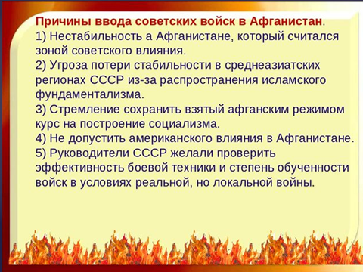Сразу после прихода к власти правительство столкнулось с начавшимися вооруженными мятежами, организуемыми исламистами. Справиться с создавшейся ситуацией афганское руководство не смогло и обратилось за помощью к Москве.

Вопрос о помощи Афганистану был рассмотрен в Кремле 19 марта 1979 года. Леонид Брежнев и другие члены Политбюро выступили против вооруженного вмешательства. Но со временем ситуация у границ СССР ухудшалась, и мнение кардинально изменилось.

12 декабря 1979 года было принято постановление ЦК КПСС о вводе советских войск в Афганистан. Формально причиной стали неоднократные просьбы руководства Афганистана, а фактически эти действия должны были предотвратить угрозы иностранного военного вмешательства.

Необходимо помнить, что, помимо напряженных отношений с моджахедами, и в самом правительстве не было единства. Особо непримиримой стала внутрипартийная борьба, которая достигла своего апогея в сентябре 1979 года. Именно тогда лидер НДПА Нур Мохаммад Тараки был арестован и убит Хафизуллой Амином. Амин занял место Тараки и, продолжая бороться против исламистов, усилил репрессии и внутри правящей партии.

По данным советской разведки, Амин пытался договориться с Пакистаном и Китаем, что нашими специалистами считалось недопустимым. 27 декабря 1979 года отряд советских спецназовцев захватил президентский дворец, Амин и его сыновья были убиты. Новым лидером страны стал Бабрак Кармаль.В результате наши солдаты оказались втянутыми в начавшуюся гражданскую войну и стали ее активными участниками.

**Ведущий:** Moldakhmetova Almira, a student of the 1st course of group OT-18-14b will read the poem "Mountains".

**Ведущий:** обучающиеся 1 курса группы Э-18-31к Дражнюк Марина, Иманжанова Даяна, Омирханова Гаухар и Кобзева Ольга, расскажут нам подробно об основных этапах войны:

**1-й этап:** декабрь 1979 – февраль 1980 года. Введение в Афганистан 40-й советской армии генерала Бориса Громова, размещение по гарнизонам, организация охраны стратегических объектов и мест дислокации.

**2-й этап:** март 1980 – апрель 1985 года. Проведение активных широкомасштабных боевых действий. Реорганизация и укрепление вооруженных сил ДРА**.**

**3-й этап:** май 1985 – декабрь 1986 года. Сокращение активных боевых действий и переход к поддержке действий афганских правительственных войск. Помощь оказывалась авиацией и саперными подразделениями. Организация противодействия доставке оружия и боеприпасов из-за рубежа. Были выведены на Родину шесть полков.

**4-й этап:** январь 1987 – февраль 1989 года. Помощь афганскому руководству в проведении политики национального примирения. Продолжение поддержки боевых действий, проводимых правительственными войсками. Подготовка к выводу советских войск.

В апреле 1988 года в Швейцарии между Афганистаном и Пакистаном было подписано соглашение об урегулировании ситуации вокруг ДРА. Советский Союз обязался вывести свои войска в течение девяти месяцев, а США и Пакистан должны были перестать поддерживать моджахедов. В апреле 1989 года, в соответствии с договором, советские войска были полностью выведены из Афганистана.

**Ведущая: Э-18-31к тобының бірінші курс оқушысы Бекхожина Даяна, Алла Войнаровскаяның «Жауынгер-Ауғандықтарға арнау» атты өлеңін оқиды…»**

**Ведущий:** О потерях в боях и что было после окончания войны, а также о противодействии Советскому Союзу со стороны США расскажут Кармыков Максим, Ахматов Владислав, Айтбагин Максим – обучающиеся 1 курса отделения «Программирования»

**Потери в Афганской войне**

На сегодняшний момент известно, что потери Советской армии составили 14 тысяч 427 человек, КГБ – 576 человек, МВД – 28 человек (погибшими и пропавшими без вести). Раненых и контуженных за время боевых действий было 53 тысячи человек.

Точные данные о погибших в войне афганцев неизвестны. По разным источникам, эти потери могли составить от 1 до 2 миллионов человек. От 850 тысяч до полутора миллионов человек стали беженцами и осели в основном в Пакистане и Иране.

**После окончания войны**

В Женевских переговорах моджахеды не принимали участия и не поддержали эти решения. В результате после вывода советских войск боевые действия не прекратились, а даже усилились.

Новый руководитель Афганистана Наджибулла без советской помощи едва сдерживал натиск моджахедов. Произошел раскол в его правительстве, многие его сподвижники перешли в ряды оппозиции. В марте 1992 года от Наджибуллы отошел генерал Дустум и его узбекская милиция. В апреле моджахеды захватили Кабул. Наджибулла длительное время скрывался в здании миссии ООН, но был схвачен талибами и повешен.

**Противодействие Советскому Союзу со стороны США**

Большую помощь в поддержке контрреволюции в Афганистане оказали Соединенные Штаты Америки. Именно они были инициаторами и организаторами многих международных протестов против Советского Союза.

Еще в 1980 году была организована Исламская конференция, на которой 34 министра иностранных дел требовали немедленного вывода советских войск из Афганистана. С подачи США Генеральная Ассамблея ООН приняла резолюцию с протестом против советского вмешательства. Американский президент Д. Картер выступил за бойкот московской Олимпиады 1980 года.

США и арабские монархии Персидского залива организовали беспрецедентную помощь афганским боевикам. На их деньги моджахедов готовили в Пакистане и Китае. Активно участвовало в проведении операций против советских сил ЦРУ.

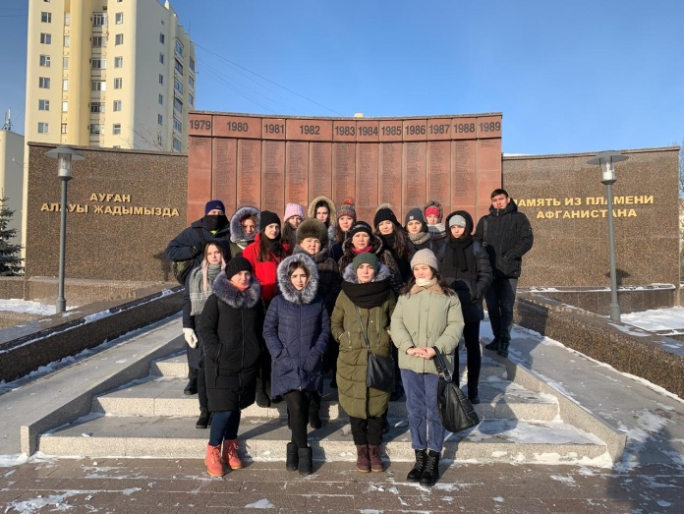В течение всего периода боевых действий США поставляли моджахедам самое разное современное оружие (безоткатные орудия, зенитные ракеты «Стингер» и другое

**Ведущая:** Колледж оқытушылары OT-16-11б тобымен экскурсиялық сабақ өткізді, біз оның үзіндісін көруге шақырамыз:

**Просмотр видео интервью -5 мин**

**Ведущий:**  12 февраля 2019г от продолжительной болезни скончался легендарный «Қара майор». Как дань уважения и почтения к воинам-интернационалистам, к тем, кто погиб, к тем, кто вернулся, но не дожил до сегодняшнего дня, пусть для всех их наша Минута молчания станет – Минутой памяти.

**Минута молчания…** (**Звук метронома**) на фоне слайда

За мужество и героизм, проявленные в ходе войны в Афганистане, более 200 тыс. военнослужащих были награждены орденами и медалями (11 тыс. награждены посмертно), 86 человек удостоены звания Героя Советского Союза (28 посмертно). Среди награжденных – 110 тысяч солдат и сержантов, около 20 тысяч прапорщиков, более 65 тысяч офицеров и генералов, более 2,5 тысяч служащих СА, в том числе – 1350 женщин.

**Ведущий:** Murtazina Regina is invited to the stage, the group OГХ-18-15к with the song “Fly My Soul”

**Ведущая:** Ауған соғысының от жалынынан өткен қонақтарға, жауынгер-интернационалистерге сөз беріледі:

**Ведущий:**

* **Осанов Серик Айдарханович,** полковник запаса, заместитель председателя «Союза ветеранов Афганистана – ОКСВА 40-армия»
* **Глущенко** **Виктор Васильевич,** полковник запаса, заведующий мастерскими Политехнического колледжа
* **Фасхутдинов** **Ильдус Хаматович,** ветеран афганской войны, сотрудник хозяйственной части Политехнического колледжа

**Ведущий:** Когда-нибудь время праведно рассудит и оценит те неоднозначные события и все поставит на свои места. Но, наша забота и цель в другом - не забыть о солдате, его верности воинской присяге, чести и мужестве, умении в самых сложных ситуациях не дрогнуть, проявить себя продолжателем славных боевых традиций отцов и дедов.

**Ведущий:** Every war is a tragedy for the people as a whole. And we must learn a lesson from it, we must remember the cost of the war in Afghanistan for us.

**Ведущая**: Бүгінде бұқаралық ақпарат құралдарында, лаңкестердін ізгі ниетті адамдарға ұлтшылдыққа немесе дінге қарамастан жариялаған соғысы жөнінде жиі-жиі айтылады. Және әрқайсымыз азаматтық борышымыздың орындалуына жауапты болуға тиіспіз.

Политехникалық колледждің оқу-тәрбие жұмысы жөніндегі директор орынбасары **Досман Сания Нағметхановнаға** сөз беріледі.

Вручение благодарственных писем.

**Ведущий:** Память о тех, кто прошел дорогами войны, и кто не вернулся в родной дом, для которых совесть, долг, отечество, честь были главными в жизни пусть останется в наших сердцах частицей гордости за них.

На сценеҚуаныш Амангельдыұлы, золотой призер городского конкурса «Шаттық» с песней «Атамекен».

**Финальная песня, все участники выходят на сцену.**

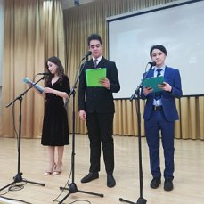**Ведущая:** Осымен біздің кешіміз аяқталды! Кешіміздің ұйымдастырушыларына, қонақтарымызға, қатысушыларымызға алғыс білдіреміз!

**Ведущий**: Надеемся, что сегодняшняя встреча станет для вас незабываемой, пусть она останется в ваших сердцах напоминанием того, что *пока жива человеческая память, жив и сам Человек.*

**Ведущий:** We are looking forward to meet you again!

**С вами были ведущие:** Караман Акерке, Мухаметрахим Диас, Мартемьянов Дэвид!

**До новых встреч! С праздником вас, дорогие ветераны!**

**Коллективное фото на память**

